Załącznik nr 1
do zapytania o cenę nr DDPS/01/2021

Szczegółowy opis przedmiotu zamówienia
Zapytanie o cenę

Nazwa zapytania o cenę:
Dostawa wyposażenia Dziennego Domu Pobytu Seniora w Unisławiu w ramach projektu pn.: „Dzienny Dom Pobytu Seniora w Unisławiu ”

- Część nr 1 zapytania o cenę: „Dostawa mebli, artykułów gospodarstwa domowego oraz sprzętów radiowo-telewizyjnych stanowiących wyposażenie Dziennego Domu Pobytu Seniora w Unisławiu”

W ramach dostawy Wykonawca będzie zobowiązany do zmontowania wyposażenia, które tego będzie wymagać. Miejsce dostawy i montażu – wskazane przez Zamawiającego pomieszczenia mieszczące się w Domu Dziennego Pobytu Seniora pod adresem ul. Lipowa 31, 86-260 Unisław.

Uwaga: Zamieszczone fotografie są tylko fotografiami przykładowymi, poglądowymi

L.p. | Nazwa | Opis i wymagane (minimalne) parametry | Ilość | Przykładowe  fotografie
1. | Kanapa 3- osobowa | - 3-osobowa sofa nierozkładana  - szerokość – min. 230 cm do maks. 250 cm  - wysokość – min. 75 cm do maks. 95cm  - głębokość – od min. 90 cm do maks. 100 cm  - wypełnienie siedziska i oparcia: sprężyna i pianka poliuretanowa  - oparcie na plecy: luźne poduszki oparciowe na całej długości  - mebel tapicerowany  -tapicerka: wytrzymała jednolita tkanina, odporna na ścieranie i plamoodporna  - możliwość wyboru koloru | 2 szt. | 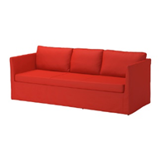
2. | Fotel | - szerokość: min. 80cm do maks. 85cm  - głębokość: min. 80cm do maks. 100cm  - wysokość: min. 100cm do maks.105cm  - głębokość siedziska: min. 50 cm do maks. 60 cm  - wysokość siedziska: min.45cm do maks. 50cm  - stelaż z drewna i płyty wiórowej  - wypełnienie z pianki poliuretanowej  - nóżki drewniane  - mebel tapicerowany  - tapicerka: wytrzymała jednolita tkanina, odporna na ścieranie i plamoodporna  - tył obity tym samym materiałem - mebel wolnostojący  - możliwość wyboru koloru | 2 szt. | 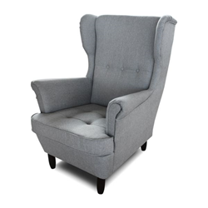
3. | Stół rozkładany do min. 240cm | - szerokość – od 80 cm do maks. 90 cm  - wysokość – od 70 cm do maks. 80 cm  - długość – od 140 cm do maks. 180 cm  - kształt – prostokątny  - stół rozkładany – wymiary stołu po rozłożeniu: min. 240 x 90 cm  - blat wykonany z płyty wiórowej laminowanej o grubości min. 18 mm  - nogi drewniane lub z płyty MDF  - możliwość wyboru koloru | 4 szt. | 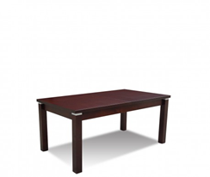
4. | Krzesło z podłokietnikiem | - krzesło konferencyjne z podłokietnikami - wykonane z profilu płasko - owalnego o przekroju ok. 30 mm x ok. 15 mm x ok. 1,5 mm  - nogi zabezpieczone są stopkami z tworzywa sztucznego  - stelaż pokryty farbą proszkową drobno-strukturalną  - siedzisko i oparcie z pianki ok. 35mm pokryte ekoskóra skaj  - waga ok. 6 kg  - możliwość wyboru koloru  - sztaplowane  - wysokość krzesła: ok. 82 cm  - szerokość krzesła: ok. 53 cm  - głębokość krzesła: ok. 42 cm  - szerokość siedziska: ok. 48 cm  - głębokość siedziska: ok. 41 cm  - szerokość oparcia: ok. 48 cm  - wysokość oparcia: ok. 34 cm  - wysokość siedziska od podstawy: ok. 47 cm  - wysokość podłokietnika: ok. 20 cm | 36 szt. | 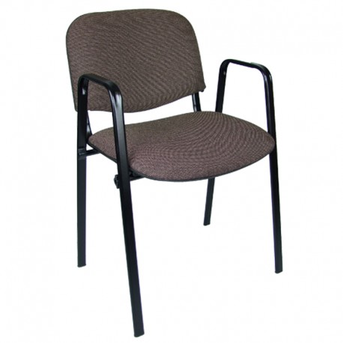
5. | Krzesło bez podłokietników | - krzesło konferencyjne bez podłokietników  - wykonane z profilu płasko - owalnego o przekroju ok. 30 mm x ok. 15 mm x ok. 1,5 mm  - nogi zabezpieczone są stopkami z tworzywa sztucznego  - stelaż pokryty farbą proszkową drobno-strukturalną  - siedzisko i oparcie z pianki ok. 35mm pokryte ekoskóra skaj  - waga ok. 6 kg  - możliwość wyboru koloru  - sztaplowane  - wysokość krzesła: ok. 82 cm  - szerokość krzesła: ok. 53 cm  - głębokość krzesła: ok. 42 cm  - szerokość siedziska: ok. 48 cm  - głębokość siedziska: ok. 41 cm  - szerokość oparcia: ok. 48 cm  - wysokość oparcia: ok. 34 cm  - wysokość siedziska od podstawy: ok. 47 cm | 2 szt. | 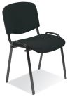
6. | Kredens | - szerokość całego zestawu: min. 120 cm do maks. 130 cm  - głębokość: min. 35 cm do maks. 55 cm  - wysokość: min. 185 cm do maks. 215 cm  - regulowane półki  - liczba półek min. 2 w częściach przeszklonych i bez przeszklenia  - możliwość zamontowania mebla do ściany  - może być to jeden mebel lub komplet składający się z trzech części  - dwie części zewnętrzne przeszklone do połowy, w części niższej - szatki z co najmniej jedną półką  - w części nieprzeszklonej w dolnej części (od połowy) – 4 szuflady  - możliwość wyboru koloru | 1 szt. | 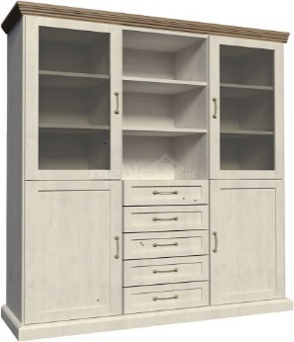
7. | Szafka pod TV | - szerokość: min. 120 cm do maks.150cm  - głębokość: min. 40cm do maks. 50cm  - wysokość: min. 40cm do maks. 65cm  - minimum 2 szuflady z blokadami zabezpieczającymi przed wypadaniem  - otwór z tyłu umożliwiający zebranie i uporządkowanie kabli  - możliwość wyboru koloru  - szafka pod TV powinna być z tej samej kolekcji (serii) co regał z witryną opisany w poz. 5 | 1 szt. | 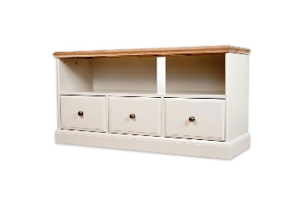
8. | Roleta wewnętrzna | - szer. x wys.: 165cm x 215cm  - regulacja wysokości  - stopień zaciemnienia- przyciemniające, przepuszczające światło  - materiał wykonania: poliester  - wzór: gładki  - możliwość wyboru koloru | 6 szt. | 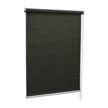
9. | Stół okrągły, rozkładany | - okrągły, rozkładany stół na 4 nogach  - średnica stołu: min. 110 cm do maks. 120 cm  - wysokość: min. 70 cm do maks. 80 cm  - długość stołu po rozłożeniu: min. 160 cm do maks. 200cm  - blat i nogi z płyty wiórowej laminowanej  - możliwość wyboru koloru | 1 szt. | 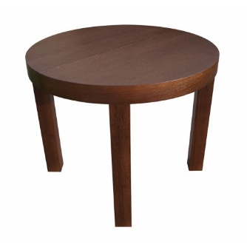
10. | Regał | - regał z otwartymi półkami  - wysokość: min. 180cm do maks. 220cm  - szerokość: min. 80cm do maks. 100cm  - głębokość: min. 25cm do maks. 55cm  - liczba półek – minimum 4  - możliwość wyboru koloru | 2 szt. | 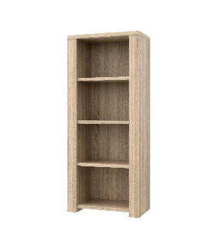
11. | Szafki metalowe | - metalowa szafa ubraniowa  - wysokość: min. 180 cm do maks. 200 cm  - szerokość: min. 90 cm do maks. 120 cm  - głębokość: min. 48 cm  - 4 skrytki w 4 kolumnach  - kolor korpusu - RAL 7035  - kolor drzwi - RAL 6024  - szafki wykonane z konstrukcji stalowej, z blachy o gr. min. 0,7 mm,  - drzwi z profilem wzmacniającym, osadzone na ukrytych zawiasach, na drzwiach otwory wentylacyjne  - w każdej komorze drążek z przesuwanymi wieszakami  - drzwi zamykane zamkiem cylindrycznym, do każdego zamka dwa klucze w komplecie, zamek w systemie klucza master  - szafki pomalowane farbą z atestem PZH | 4 szt. | 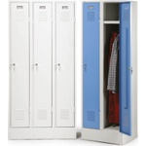
12. | Zestaw mebli kuchennych | Zestaw mebli kuchennych wykonany z:  - fronty szafek - płyty MDF w kolorze biały połysk;  - korpusy szafek - płyty laminowanej w kolorze białym  Zestaw złożony z następujących elementów:  - szafka górna odkryte półki (regał) „20”:  - szerokość – min. 20 cm  - wysokość – min. 70 cm do maks. 75 cm  - głębokość – min. 25 cm do maks. 35 cm  - minimum 2 półki  - szafka górna prawa „30:  - szerokość – min. 30 cm  - wysokość - min. 70cm do maks. 75cm  - głębokość - min. 25cm do maks. 35cm  - otwierana na prawą stronę  - szafka górna lewa witryna „40”:  - szerokość – min. 40cm  - wysokość - min. 70cm do maks. 75cm  - głębokość - min. 25cm do maks. 35cm  - otwieranie na lewą stronę  - szafka górna suszarka „80”:  - szerokość – min. 80 cm  - wysokość - min. 70cm do maks. 75cm  - głębokość - min. 25cm do maks. 35cm  - szafka dwudrzwiowa  - wysoka zabudowa gospodarcza prawa „40”:  - szerokość – min. 40cm  - wysokość – min. 205cm do maks. 215cm  - głębokość – min. 55cm do maks. 60cm  - otwieranie na prawą stronę  - szafka dolna odkryte półki „20” :  - szerokość - min. 20cm  - wysokość – min. 80cm do maks. 90cm  - głębokość min. 40cm do maks. 55cm  - minimum 3 półki  - szafka dolna pod zlew „80”:  - szerokość – min. 80cm  - wysokość - min. 80cm do maks. 90cm  - głębokość – min. 40cm do maks.55cm  - szafka dwudrzwiowa  - szafka dolna z szufladami „40” :  - szerokość - min. 40cm  - wysokość - min. 80cm do maks. 90cm  - głębokość - min. 40cm do maks.55cm  - minimum 2 szuflady  - blat - głębokość min. 60 cm do maks. 70cm, grubość min. 3cm do maks. 5cm; dzielony na szerokość szafek; możliwość wyboru koloru blatu. | 1 zestaw | 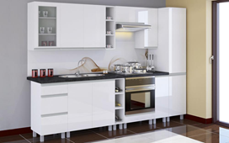
13. | Regał na sprzęt rehabilitacyjny | - regał na metalowym stelażu konstrukcja  - rura kwadratowa min. 20x20mm malowana farbą proszkową  - końcówki rur zabezpieczone są stopkami z tworzywa  - możliwość wyboru koloru płyty  - płyta gr. min. 18mm  - okleina PCV  - wysokość regału : min. 180 cm do maks. 220 cm  - szerokość: min. 110 cm do maks. 115cm  - głębokość: min. 25 cm do maks. 55 cm | 1 szt. | 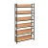
14. | Biurko dla rehabilitanta | - możliwość wyboru koloru blatu, frontów  - kształt blatu: prostokątny  - materiał korpusu: płyta laminowana  - materiał blatu: płyta laminowana  - szerokość od 110cm do 130 cm  - wysokość: od 75cm do 80cm  - głębokość : od 45cm do 50 cm  - szerokość przestrzeni na nogi: od 55cm do 65 cm  - wysokość przestrzeni na nogi: od 60cm do 70cm  - liczba szuflad:6  - liczba półek: 1  - wysuwana półka na klawiaturę | 1 szt. | 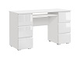
15. | Koc | - materiał ok. 55% wełna, ok. 20% akryl, ok. 25% poliester  - szerokość: 140 cm- 150cm  - długość: 200 cm – 220cm  - kurczliwość 1-3  - ekologiczne i zdrowotne certyfikaty  - waga ok. 270 g/m²  - możliwość wyboru koloru | 5szt. | 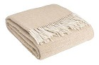
16. | Poduszka i poszewka w zestawie | - rozmiar poszewki i poduszki ok. 40cm x ok. 40cm  - możliwość wyboru koloru  - wypełnienie poduszki: wata poliestrowa  - poszycie poduszki: flizelina  - poszewka:100% poliester  - poszewka z gładkiego, matowego materiału, który się nie gniecie  - poszewka zapinana na zamek błyskawiczny tak szyty, by był niewidoczny | 5 kpl. | 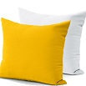
17. | Lodówka z wewnętrznym zamrażalnikiem wolnostojąca | - wolnostojąca  - wysokość - min. 188 cm, szerokość – do 60cm, głębokość – do 65cm  - pojemność użytkowa chłodziarki / zamrażarki min. 227 l / 60 l  - bezszronowa  - klasa energetyczna - min. A+  - szybkie chłodzenie i zamrażanie  - kolor srebrny  - wykończenie frontu: stal nierdzewna | 1 szt.
18. | Kuchenka elektryczna z piekarnikiem | - szerokość – od 48 cm do 50 cm  - wysokość – od 75 cm do 85 cm  - głębokość – od 58 cm do 60 cm  - rodzaj płyty - indukcyjna  - liczba pól grzewczych/palników- 4  - szuflada na prowadnicach rolkowych  - klasa energetyczna - min. A+  - kolor dominujący - srebrny/szary  - rodzaj piekarnika – elektryczny  piekarnik:  - pojemność piekarnika – od 60 l do 65 l  - prowadnice - drabinkowe  - załączone wyposażenie - 2x blacha  - funkcje - termoobieg, rozmrażanie, grill, szybkie nagrzewanie  - chłodny front - 3 szyby w drzwiach  - drabinki boczne  - szare wnętrze piekarnika | 1szt.
19. | Czajnik elektryczny | - pojemność min. 1,7 litra  - element grzejny - płaska grzałka płytowa  - moc 2200 W. | 2 szt.
20. | Telewizor | - ekran – min. 49 cali  - technologia Full HD, 1920x1080  - tuner - DVB-T, DVB-C, analogowy  - podświetlenie matrycy – LED  - moc głośników – 2 x 5 W  - optymalizacja ruchu  - funkcja poprawy obrazu  - Wi-Fi  - menu w języku polskim  - liczba złączy HDMI – 2  - telegazeta  - funkcje dodatkowe – wejście USB  - możliwość montażu na ścianie  - w zestawie pilot z bateriami, podstawa | 1 szt.
21. | Radioodtwarzacz | Radioodtwarzacz z odtwarzaczem CD (odtwarza: Audio CD, CD-R/RW, MP3, WMA)  Minimalne parametry:  - dźwięk stereo,  - możliwość zaprogramowania 20 stacji radiowych,  - głośniki dwudrożne z systemem bass reflex,  - moc wyjściowa głośników: 2 x 6 W,  - korektor dźwięku,  - podbicie basów,  - podświetlany wyświetlacz LCD, pilot,  - wyłącznik czasowy,  - odtwarzanie plików MP3 i WMA przez złącze USB,  - wejście USB,  - wejście liniowe stereo 3,5 mm,  - wyjście słuchawkowe,  - zasilanie: sieciowe 220–240 V, 50/60 Hz lub bateryjne. | 1szt.
22. | Kubek | - wysokość min. 11 cm  - pojemność: min. 250 ml  - materiał wykonania: kamionka, porcelana  - możliwość wyboru koloru | 16 szt. | 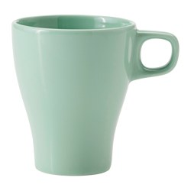
23. | Filiżanka i spodek do kawy | - średnica spodka min. 15 cm  - wysokość całkowita min. 9 cm  - wysokość filiżanki min. 7 cm  - pojemność min. 200 ml  - materiał wykonania: porcelana  - możliwość wyboru koloru | 16 szt. | 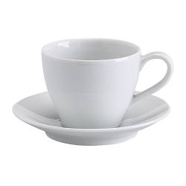
24. | Talerz nr 1 | - średnica min. 25 cm  - materiał wykonania porcelana, szkło  - możliwość wyboru koloru | 16 szt. | 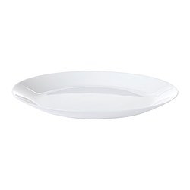
25. | Talerz nr 2 | - średnica min. 19 cm  - materiał wykonania porcelana, szkło  - możliwość wyboru koloru | 16 szt. | 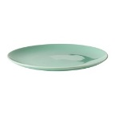
26. | Sztućce | w komplecie co najmniej:  - 4widelce  - 4 noże  - 4 łyżki  - 4 łyżeczki  materiał wykonania: stal nierdzewna | 4 kpl. | 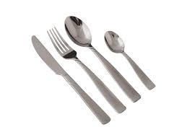
27. | Półmisek | - długość min. 31 cm  - szerokość min. 17 cm  - wysokość min. 4 cm  - materiał wykonania: porcelana, kamionka  - możliwość wyboru koloru | 6 szt. | 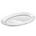
28. | Miska | - wysokość min. 5 cm  - średnica min. 15 cm  - materiał wykonania: szkło hartowane  - możliwość wyboru koloru | 16 szt. | 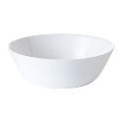
29. | Szklanki do napoju | - wysokość min. 10 cm  - pojemność min. 27cl  - szkło hartowane przezroczyste  - na napoje o temperaturze do 120°C  - pakowane po 6 sztuk w komplecie | 6 kpl. | 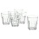
30. | Dzbanek | - wysokość min. 20 cm  - pojemność min 1 litr  - materiał wykonania: szkło  - z uchwytem | 6 szt. | 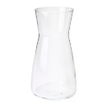
31. | Misa metalowa z pokrywką | - wykonana z wysokiej jakości stali nierdzewnej  - pokrywa wykonana z tworzywa sztucznego lub metalowa  - zmywarka :tak  - średnica ok. 25,5 cm, wysokość ok.14 cm | 4 | - 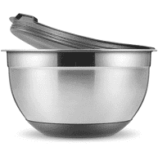
32. | Kosz na śmieci | - pojemność min. 15 l  - materiał wykonania: tworzywo sztuczne lub metal  - wolnostojący  - otwieranie przy pomocy uchylnej pokrywy  - przystosowany do jednorazowych worków foliowych | 2 szt. | 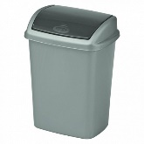
33. | Garnek z pokrywą | - 5 – warstwowe dno  - wykonany z chromowo-niklowanej stali nierdzewnej  - pokrywa ze szkła  - otwór w pokrywie umożliwia odprowadzenie nadmiaru pary  - nowoczesne, nitowane uchwyty  - pojemność maksymalna – od 2,5 do 3 l.  - średnica dna – ok. 18-20cm.  - możliwość używania na wszystkich rodzajach kuchenek  - możliwość czyszczenia w zmywarce. | 2 szt. | 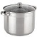
34. | Wózek transportowy | - wózek 3-półkowy cateringowy  - wykonany ze stali nierdzewnej  - wyprofilowane powierzchnie zapobiegające przypadkowemu rozlaniu się płynów poza półki wózka  - łatwy w manewrowaniu dzięki czterem skrętnym kółkom (dwa z hamulcami)  - gumowane kółka nie rysujące podłogi i zapewniające cichą jazdę wózka  - odległość między półkami – min. 25cm  - wymiary wózka: długość min. 85cm x szerokość min. 45cm x wysokość min. 90cm  - wymiary półki: długość min. 80cm x szerokość min. 45cm x wysokość min. 3cm  - materiał: stal nierdzewna  - udźwig na jedną półkę: min. 75 kg  - liczba półek: 3 | 1szt. | 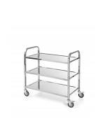
35. | Pojemnik termoizolacyjny ładowany od góry | - wytrzymały, lekki pojemnik termoizolacyjny do transportu cateringowego  - odporny na olej, tłuszcz i większość chemikaliów  - pojemność: od 35 l do 40l  - wymiary: min. 28 cm (wysokość) x min. 40cm (szerokość) x min. 60cm (długość)  - wymiary wewnętrzne: ok. 22cm (wysokość)x ok. 34cm (szerokość) x 54 cm (długość)  - materiał: polipropylen  - z uchwytami  - ładowany od góry | 1 szt. | 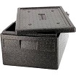
36. | Pojemnik gastronomiczny GN nr 1 | - wykonany z wysokiej jakości stali nierdzewnej  - możliwość piętrowania  - łagodne krawędzie  - do stosowania w piecach konwekcyjnych, lodówkach, bemarach i podgrzewaczach  - odporny na temperatury od -40°C do 300°C  - temperatura minimalna – minus 20 st. C  - temperatura maksymalna – plus 300 st. C  - możliwość mycia w zmywarkach  - kształt prostokątny  - kolor inox  - szerokość – ok.15-16cm  - długość ok.33-34cm  - wysokość ok. 20cm  - dopasowana pokrywka z uszczelką silikonową | 1 szt. | 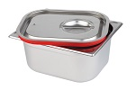
37. | Pojemnik gastronomiczny GN nr 2 | - wykonany z wysokiej jakości stali nierdzewnej  - możliwość piętrowania  - łagodne krawędzie  - do stosowania w piecach konwekcyjnych, lodówkach, bemarach i podgrzewaczach  - odporny na temperatury od -40°C do 300°C  - temperatura minimalna – minus 20 st. C  - temperatura maksymalna – 300 st. C  - możliwość mycia w zmywarkach  - kształt prostokątny  - kolor inox  - szerokość – ok.33-34 cm  - długość ok.37-38 cm  - wysokość ok. 20cm  - dopasowana pokrywka z uszczelką silikonową | 1 szt. | 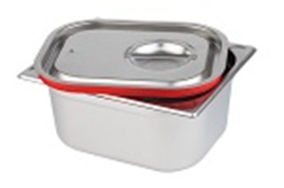

Projekt „Dzienny Dom Pobytu Seniora w Unisławiu” realizowany
w Gminie Unisław jest dofinansowany z Europejskiego Funduszu Społecznego w ramach Regionalnego Programu Operacyjnego Województwa Kujawsko – Pomorskiego na lata 2014 – 2020.

- Część nr 2 zapytania o cenę: „Dostawa sprzętu rehabilitacyjnego stanowiącego wyposażenie sali rehabilitacyjnej w Dziennym Domu Pobytu Seniora w Unisławiu”
W ramach dostawy Wykonawca będzie zobowiązany do zmontowania wyposażenia, które tego będzie wymagać. Miejsce dostawy i montażu – wskazane przez Zamawiającego pomieszczenia mieszczące się w Domu Dziennego Pobytu Seniora pod adresem ul. Lipowa 31, 86-260 Unisław.
Uwaga: Zamieszczone fotografie są tylko fotografiami przykładowymi, poglądowymi

L.p. | Nazwa | Opis i wymagane (minimalne) parametry | Ilość | Przykładowe  fotografie
1. | Łóżko do masażu | - 5 cm wyściółka zapewnia optymalny komfort leżenia  -tapicerka odporna na wodę i olejki  -łatwe i szybkie dostosowywanie się łóżka do różnych potrzeb  - zdejmowana część na twarz  - wyjmowany zagłówek na rzep  - zagłówek z odpinaną wyściółką do higienicznego czyszczenia  - wygodne podłokietniki  - plastikowe antypoślizgowe nóżki  - tworzywo sztuczne pokryte linką stalową dla maksymalnej stabilności  - torba do przewieszenia  - długość stołu bez zagłówka ok. 180 cm,  - długość z zagłówkiem ok. 210 cm  - szerokość stołu bez podłokietników ok. 61 cm  - szerokość stołu z podłokietnikami do ok. 95 cm  - wysokość od ok. 68- 90cm - w 3 cm odstępach  - wytrzymałość do 220 kg (nie punktowo)  - wymiary: (złożony): ok. 90 x 60 x 16 cm  - waga: ok. 13 kg  - obicie 100% PVC, ok. 5 cm  - zagłówek z aluminium i tworzywa sztucznego | 1 szt. | 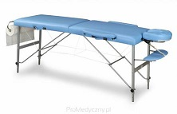
2. | Tablica do ćwiczeń manualnych rąk z oporem | - tablica manualna umocowana na obrotowym blacie  - wymiary blatu: długość od 70 cm do 72 cm, szerokość od 50 cm do 52 cm,  - wysokość tablicy: od 55cm do 88 cm.  - na każdym z przyrządów umocowane obciążniki o wadze ok. 220g  - przyrządy: wałek drewniany, klapka dłoni służy do ćwiczeń oporowych, uchwyt, spirala pionowa, koło drewniane, korytko drewniane służy do tabilizacji przedramienia przy ćwiczeniach z kołem | 1 szt. | 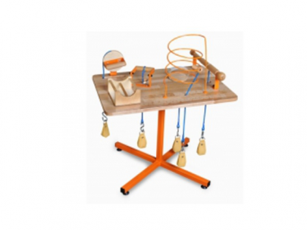
3. | Rotor do ćwiczeń kończyn górnych | - ruch obrotowy  - wykonany ze stali malowanej proszkowo  - szerokość: od 25 cm do 27 cm  - głębokość: od 35 cm do 36,6 cm  - waga: ok. 3,5 kg  - możliwość montażu do ścian urządzeń medycznych | 1 szt. | 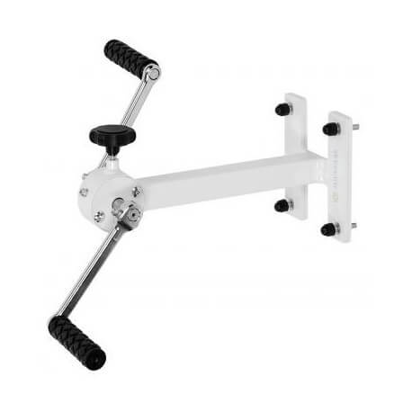
4. | Drabinka gimnastyczna | - wymiary wysokość od 190 cm do 195 cm, szerokość od 75 cm do 85 cm  - wykonana z litego drewna,  - grubość ścian od 4,0 cm do 4,5 cm  - drabinka z min. 11 drążkami  - lakierowana  - w zestawie okucia do montażu drabinki do ściany | 1 szt. | 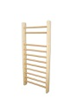
5. | Rotor wolnostojący do ćwiczeń rąk i nóg | - rama ze stali chromowanej  - szeroka podstawa  - 4 nasadki antypoślizgowe  - dociskowy mechanizm oporowy  - rotor wolnostojący  - gumowe opaski na stopy  - waga: od 1,0 kg do 1,5 kg | 1 szt. | 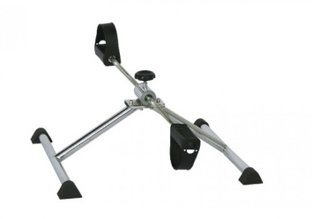
6. | Dysk sensoryczny | - dwustronna (wypustki, gładka)  - średnica od 30 cm do 33 cm  - grubość od 10 cm do 13 cm  - materiał PCV bez szkodliwych ftalanów  - nowoczesny design  - duża wytrzymałość (120kg)  - w zestawie pompka | 2 szt. | 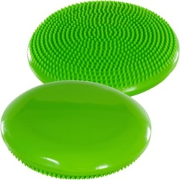
7. | Wałek rehabilitacyjny 25/60 | - wykonany z twardej, odpornej na odkształcenia pianki poliuretanowej  - pokryty wytrzymałym, mocnym i łatwym w utrzymaniu czystości materiałem skóropodobnym  - wymiary: długość 60 cm, szerokość 25 cm  kolor niebieski | 1 szt. | 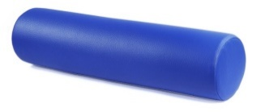
8. | Półwałek 60/30/18 | - wykonany z odpornej na odkształcenia pianki poliuretanowej  - pokryty wytrzymałym, mocnym i łatwym w utrzymaniu czystości materiałem skóropodobnym  - wymiary: długość 60 cm, szerokość 30 cm, wysokość 18 cm  - kolor do wyboru | 1 szt. | 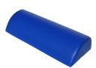
9. | Taśmy elastyczne rehabilitacyjne | - długość od 42 m do 45,5 m  - szerokość od 12 cm do 14 cm  - o wysokiej wytrzymałości  - kolor czerwona, żółta, zielona, niebieska | 4 szt. | 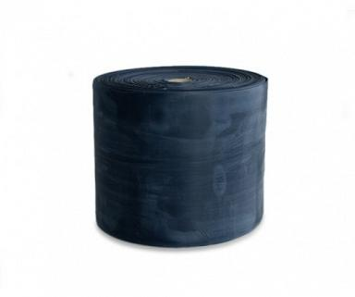
10. | Drewniany masażer do stóp | - aparat do masażu stóp 4 – rzędowy  - wykonany z drewna  - dwa wałki z różnymi nacięciami, które dopasowują się do kształtu stopy i delikatnie ją masują  - wymiary: długość ok. 16cm, szerokość ok. 29cm, wysokość ok. 4cm | 2 szt. | 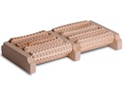
11. | Rower treningowy z pozycji siedzącej | - wymiary: długość od 118 cm do 120 cm, szerokość od 50 cm do 57 cm, wysokość od 145 cm do 155 cm  - waga urządzenia od 35 kg do 38 kg  - maksymalna waga użytkownika: 150 kg  - wzrost użytkownika od 140 cm do 190 cm  - układ koła zamachowego: 10 kg  - system oporu: magnetyczny  - komputerowa regulacja obciążenia  - dotykowe sensory pulsu na kierownicy  - ergonomiczne siodełko regulowane w pionie i w poziomie  - odległość siodełka od pedałów: minimalna: 72 cm, maksymalna: 90 cm  - odległość siodełka od podłoża: minimalna: 82 cm, maksymalna: 100 cm  - odległość siodełka od kierownicy minimalna: 39 cm, maksymalna: 45 cm  - regulowany kąt nachylenia kierownicy  - szerokie stabilizatory przód: od 54 do 55,5 cm, tył: od 54 do 55,5 cm  - kółka transportowe wbudowane w przedni stabilizator  - stopki poziomujące pod przednim i tylnym stabilizatorem  - wyświetlanie: czas, prędkość, dystans, kalorie, puls, RPM, Watt, wybrany program  - program treningowy (czas, dystans, kalorie, puls, poziom obciążenia)  - program treningowy (4 warianty, ustawienie poziomu obciążenia)  - port USB do ładowania urządzeń mobilnych | 1 szt. | 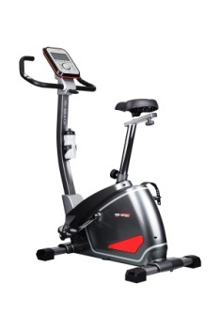
12. | Zestaw do udzielania pierwszej pomocy lekarskiej (apteczka) | Zestaw składający z:  - torba z wodoodpornego i wytrzymałego materiału  z przegrodami przytrzymującymi wyposażenie  i zapewniającymi porządek oraz przejrzystość;  - wyposażenie – zawartości w składzie:  - opaska elastyczna 10 cm x 4 m 2 szt.  - opaska elastyczna 12 cm x 4 m 2 szt.  - bandaż dziany 4 cm x 5m 2 szt.  - kompres gazowy 1 m² 1 szt.  - kompres gazowy 1/2 m² 2 szt.  - kompres gazowy 1/4 m² 10 szt.  - plaster z gazą 6 cm x 1 m 1 szt.  - plaster na szpuli 1,25 cm x 5 m 1 szt.  - paski do zamykania ran 6 cm x 75 5 szt.  - chusta trójkątna włókninowa 1 szt.  - siatka opatrunkowa 1 szt.  - folia izotermiczna "Folia życia" 1 szt.  - rękawiczki ambulatoryjne (pary) 3 szt.  - nożyczki ratownicze ze stopką 1 szt.  - maseczka do sztucznego oddychania -1 szt.  - kołnierz ortopedyczny składany 1 szt.  - szyna Kramera 50 x 8 cm 1 szt.  - woda utleniona 3% 1 szt.  - zimny kompres - kompres samochłodzący przynoszący ulgę w stłuczeniach i naciągnięciu mięśni 1 szt.  - opaska elastyczna 5 cm x 4 m - samoprzylepna 1 szt. | 1 zestaw | 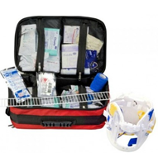
13. | Ciśnieniomierz zegarowy  ze stetoskopem | - możliwość manualnego pomiaru ciśnienia krwi  - manometr aneroidowy odporny na wstrząsy  - stetoskop zintegrowany z mankietem  - klamra mankietu ułatwiająca samodzielne założenie mankietu na rzep jedną ręką  - w zestawie pokrowiec | 1 kpl. | 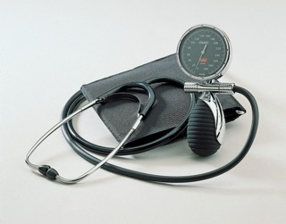
14. | Termometr bezdotykowy | - długość – od 3,5 cm – 4,00cm  - szerokość – od 6,5cm do 7,5cm  - wysokość – od 14cm do 16cm  - wskaźnik laserowy dla dokładnego celowania w obiekt  - zakres pomiaru od -32°C do +400°C  - stopniowanie: 0,1°C  - dokładność: ±1,5°C / ±1,5 %  - stosunek odległości pomiaru do mierzonej powierzchni 12:1  - tryb " lock mode" do ciągłego monitorowania temperatury  - automatyczne wyłączanie  - bateria w zestawie | 1 szt. | 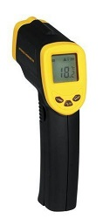

Projekt „Dzienny Dom Pobytu Seniora w Unisławiu” realizowany
w Gminie Unisław jest dofinansowany z Europejskiego Funduszu Społecznego w ramach Regionalnego Programu Operacyjnego Województwa Kujawsko – Pomorskiego na lata 2014 – 2020.

